Використання кластера на уроках словесності

Кластер (від англ. сluster - рій, скупчення). Група тісно пов’язаних один з одним об’єктів із спільними ознаками, об’єднання окремих елементів в одне ціле. У різних методичних джерелах цей метод називають по-різному:« карта понять», «карта-схема», «їжак», асоціограма та ін. Кластер буває класичний, паперовий, з нумерацією слів, арт-кластер, предметний, сюжетний, груповий, зворотній. Фактично це педагогічна стратегія, яка дозволяє учням вільно міркувати над будь-якою темою, дає доступ до власних знань, розумінь або уявлень про певну тему, а також розвиває пам’ять, просторове мислення.
Його можна використовувати на всіх етапах уроку: під час вивчення нової теми, повторення, контролю набутих знань. Кластер можна створювати індивідуально, у групах або всім класом. Правильно складений кластер з наступною вербальною презентацією і є продукт для діагностики рівня розвитку предметних компетенцій школярів.
Послідовність створення кластера:
- у центрі дошки або паперу пишеться ключове слово або речення;
- записуються слова або речення, які, на думку учнів стосуються данної теми (або розкривають її);
- встановлюються зв’язки між поняттями та ідеями;
- записується стільки ідей, скільки зможуть запропонувати учні
Що дає застосування методу кластера на уроках дітям? Прийом кластера розвиває системне мислення, вчить дітей систематизувати не тільки навчальний матеріал, а й свої оціночні судження, вчить хлопців виробляти і висловлювати свою думку, сформований на підставі спостережень, досвіду та нових отриманих знань, розвиває навички одночасного розгляду кількох позицій, здатності до творчої переробці інформації.
Висновки. Уроки із застосуванням методу кластера дають дітям можливість проявити себе, висловити своє бачення питання, дають свободу творчої діяльності
Тема: Тарас Шевченко. «Мені тринадцятий минало…». Життєпис поета (викуп з неволі, навчання в Петербурзькій академії мистецтв, збірка «Кобзар»). Мотив усеперемагаючого життєлюбства, доброти, дюбові. Зміна емоційного стану незахищеної дитячої душі у великому і складному світі («Мені тринадцятий минало…»).
Клас: 7
Етап уроку: актуалізація опорних знань.
Очікувані результати: учень знає про творче життя поета; розуміє значення його творчості для українського народу.
В історії кожного народу, серед її великих творців, є люди, імена яких оповиті невмирущою любов’ю і славою. Данте, Петрарка, Боккаччо, Сервантес, Шекспір – ці імена асоціюються з епохою Відродження у світовій літературі. Поряд з ними стоїть прізвище Шевченка, який не тільки підніс українську літературу на світовий рівень, а й змінив народний світогляд. Талант Шевченка, його допитливість, незвичайна любов до всього рідного, до свого пригнобленого народу, до своєї культури, що перебувала тоді в московському ярмі, а також освіта, начитаність, праця над собою — все це було ґрунтом для появи геніальних творів.
Безперечно, Тарас Григорович Шевченко – «велетень у царстві людської культури», і саме йому буде присвячений сьогоднішній урок, на якому ви поповните свої знання про життя та творчість письменника. Немає жодного українця, якому не було б відоме ім’я Тараса Григоровича Шевченка. А що ви пам’ятаєте про нього?
Учні отримали випереджувальне завдання: підібрати ілюстрації до постаті Т. Шевченка.
На етапі актуалізації знань пропоную школярам арт-кластер. Учні пояснюють, як та чи інша картина пов’язана з життям Кобзаря.
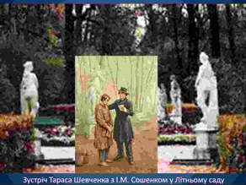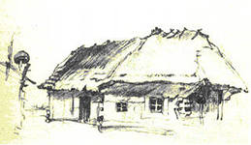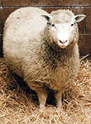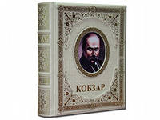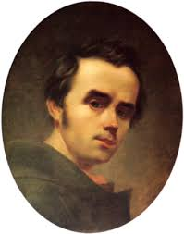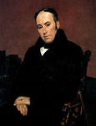
5
4
3
2
1
.
6
1845 р
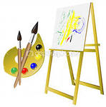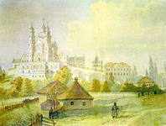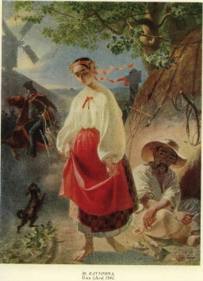
9
8
7

Можна запропонувати навідні запитання.
Що вам відомо про дитинство письменника?
Які творчі здібності мав Тарас Григорович?
Хто і яким чином викупив Т. Шевченка з кріпацтва?
Яку винагороду одержав за цю картину Т. Шевченко?
Що пов’язано в житті Шевченка з картинами № 4, 6?
Яким чином картина №8 пов'язана з Шевченком?
Доля генія була тяжка. Та навіки залишився з нами той, « хто зробив своє велике діло, не зазнав щастя живим і кого ждало інше щастя вже по смерті, тяжко зароблене щастя, безсмертна слава вовіки і віки…» Він продовжив свій родовід не в прямих нащадках , а в Слові , увічнив себе як єство всього народу, як долю і характер України. Тож хай назавжди у ваших серцях горить іскорка любові до поезії, яку засвітив Великий Кобзар.
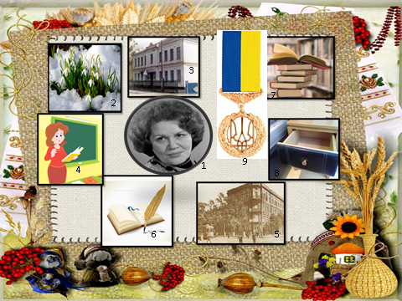

Тема: Іван Франко. Письменник, учений, громадський діяч. Багатогранність діяльності, її вплив на культурний і політичний розвиток України. Франко-перекладач, публіцист. Значення творчості для розвитку української літератури, у пробудженні національної свідомості. Творчість І. Франка в музиці.
Клас: 10
Етап сприйняття та засвоєння начального матеріалу
Очікувані результати: Учень знає біографію І. Франка, основні царини його громадсько-політичної, наукової, мистецької, перекладацької діяльності, розуміє її значення в історії української літератури; висловлює власне ставлення до І. Франка як багатогранної особистості.
Cьогодні ми з вами спробуємо з’ясувати, де витоки геніальності Івана Франка, наскільки багатогранна його діяльність, чому його творчість і в наш час актуальна і популярна, і чи дійсно життєва і творча біографія Франка може стати прикладом для наслідування. Зараз уважно перегляньте відеофільм про Івана Франка із серії «Обличчя української історії» і спробуйте передати головні віхи життя Івана Яковича Франка класичним кластером.

Тема: РМ Правила користування мобільним телефоном
5 клас
Етап: засвоєння навчального матеріалу
На етапі засвоєння навчального матеріалу пропоную учням «Арт- кластер». Школярі, розглядаючи картинки, колективно складають пам’ятку «Правила користування мобільним телефоном».
Основні правила мобільного етикету допоможуть вам зрозуміти, де межа між особистою свободою спілкування і нормами соціальної поведінки.
1). Намагайтеся вимикати мобільні телефони там, де є застереження «Будь ласка, вимкніть мобільний телефон». (15)
2). Пам'ятайте, що треба переводити свій мобільний телефон в режим «без звуку» або користуватися послугою «Голосова пошта» у театрах, музеях, кінотеатрах, на виставках. (14)
3). Оберіть такі рінгтони, які приємні вам і водночас не будуть турбувати оточуючих.(5)
4). Установіть мінімальну гучність сигналу мобільного телефону, коли ви відпочиваєте разом з іншими людьми.(11, 13)
5). У громадських місцях: бібліотеці, магазинах, транспорті, ліфті намагайтеся розмовляти по мобільному телефону максимально тихо та коротко.(2, 4, 8, 12)
6). Більшість сучасних телефонів фіксує номер, з якого зроблено виклик, і повідомляє про пропущені дзвінки. Якщо вам не відповіли відразу, не варто повторювати виклик — наберіться терпіння і зачекайте, доки абонент зможе передзвонити вам. (3)
7). Небажано телефонувати на мобільний до 9 години ранку і після 22 години вечора ваш абонент і члени його родини можуть відпочивати, і ваш дзвінок може бути дуже недоречним. (1)
8). Якщо під час вистави або в бібліотеці вам потрібно терміново відправити sms або інше повідомлення, вимкніть сигнал клавіатури — він може заважати оточуючим, відволікати їх від виставою чи від читання книжок або навіть дратувати. (18)
9). Тестування вашого телефону на рівень гучності рінгтонів краще проводити вдома, а не в громадських місцях — ви можете просто налякати людей несподіваними гучними звуками. Слухати музику зі свого телефону краще теж вдома або зі згоди всіх присутніх людей (наприклад, в гостях у кімнаті, де зібралися друзі), тому що музичні смаки у більшості відрізняються. І навіть користуючись навушниками, слід встановлювати мінімальну гучність, аби чути зовнішні звуки. Особливо це актуально, коли ви переходите проїжджу частину. (6, 17)
10). Недопустимим є використання чужих мобільних телефонів та повідомлення номерів третім особами без згоди їхніх власників. Не читайте SMS-повідомлень з чужого телефону без дозволу його власника(7).
11). Фотографуючи або знімаючи відео на свій мобільний телефон, поважайте приватне життя інших людей.(16)
12.Слід утриматися від використання мобільного телефону під час керування транспортом. Якщо поступив терміновий і важливий дзвінок, краще зупинитися і спокійно поговорити. (9,10)
На основі напрацьованого матеріалу скласти діалог про використання мобільного телефона.
Тема: РМ Складання ієрархії життєвих цінностей.
11 клас
На етапі актуалізації знань школярі слухають притчу.
Одного разу боги зібралися і хотіли якось себе розважити. Хтось запропонував:
– Може заберемо щось у людей?
На що йому відповів інший бог:
– Ну забрати то я знаю що можна – щастя. Але ось куди його сховати, щоб вони довго шукали і не знаходили.
Один з них запропонував заховати щастя на найвищій вершині в світі, на що йому відповіли:
– Люди дуже сильні, вони можуть піднятися на будь-яку вершину. Вони швидко піднімуться на цю вершину і знайдуть щастя.
Інша пропозиція звучала так:
– Потрібно заховати щастя на дні найглибшого моря. І йому сказали:
– Люди – найцікавіші істоти з усіх, яких ми створили, тому їм не складе ніяких труднощів зробити якусь машину, яка зможе зануритися на дно.
– Давайте тоді закинемо щастя на іншу планету, звідти його точно ніхто не знайде.
– Ти ж пам’ятаєш, ми наділили їх таким розумом, завдяки якому вони можуть легко збудувати корабель і подорожувати всюди, куди тільки захочуть.
І тут наймудріший, найстаріший бог сказав:
– Я знаю одне місце, звідки вони точно не зможуть відшукати щастя. Сховайте його всередині них самих, туди ніхто ніколи не дивиться.
Вони витрачають все життя на те, щоб шукати щастя всюди, крім самих себе.
Кожна людина вибирає для себе найважливіші цінності. Саме від неї залежить, яким кораблем вона буде плисти по бурхливому морю життя.
На етапі засвоєння навчального матеріалу пропоную вам метод «Нумерований кластер». Визначіть для себе ієрархію життєвих цінностей.
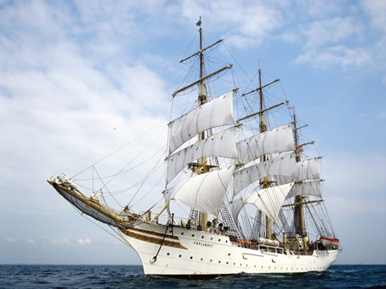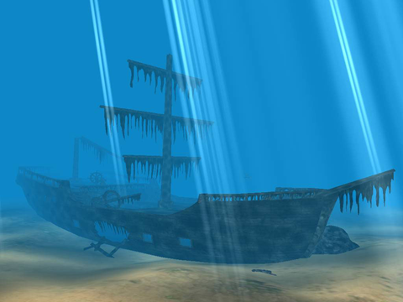
Ієрархія життєвих цінностей


3.Знання 2.Любов 8.Мир 1.Здоров’я 7.Добро 9.Праця 5.Дружба 10. Пошана від людей 6.Щедрість 4.Родинна злагода 12. Гроші 13.Харчі хороші 14.Високі чини та слава 11.Настирливість 16.Поспішність 17. Байдужість 15.Ощадливість грошей більше
Доберіть до кожного поняття прислів’я, яке йому відповідає. .Високі чини та слава Задирай голову настільк Здобудеш освіту-побачиш більше світу
Ти не можеш бути щасливим сам: щастя є справою двох.
Пташці - воля, людині – мир.
Найбільше багатство – здоров’я.
Хто людям добра бажає, той і собі має.
Праця чоловіка годує, а лінь марнує.
Дерево міцне корінням, а людина друзями.
Добре ім’я – найкраще багатство.
Світ не без добрих людей.
Всюди добре, а вдома найкраще.
У кого совісті нема, сорому.
Совісті менше – грошей більше.
Своє з’їв і на чуже зазіхає.
Задирай голову настільки, щоб шапка не злетіла.
У кого совісті нема, нема й сорому.
Поспішиш – людей насмішиш.
Моя хата скраю.
Скупий складає, а щедрий споживає.
дужість Моя хата скраю.
Потоне ваш корабель чи впевнено плестиме по морю – залежить від вас. Використовуючи напрацьований матеріал, написати 6 клас
привабливі
Тема: РМ. Особливості будови опису природи. Сполучення в одному тексті різних типів мовлення (опису, розповіді).
Порівняльний опис двох рослин ( квітів, дерев) за ілюстрацією з використанням прикметників-синонімів, прикметників-антонімів та якісних прикметників вищого і найвищого ступенів порівняння (усно).
Етап засвоєння навчального матеріалу
На етапі засвоєння навчального матеріалу пропоную школярам роботу в групах (3 гА зараз ми повинні напрацювати матеріал, яким ви скористаєтесь в своїй роботі. Перше завдання, яке виконаємо – «Кластер». (Кожна група складає «Кластер» до різних слів, школярі зачитують, учитель вивішує на дошці, щоб у своїй роботі всі учні могли ними скористатися)

осіння
красива
ніжна

квітка
улюблена
яскрава

зрізана
кругла

велика

дрібненька
велика
пелюстка

гарна

кругла

посічена

соковита біла

Стебельце

гнучке міцне
тоненьке

зелене тендітне
колюче

Чарівна поляна

    - А зараз пропоную виконати завдання «Чарівна поляна». Заплющіть очі, послухайте спів пташок, вдихніть п’янкий аромат квітів, адже на галявині ростуть тюльпани та троянди, які вміють говорити. Спробуйте поспостерігати за ними й порозмовляти. Що вони вам розкажуть?

    - Визначте за допомогою Кластера спільні та відмінні риси між тюльпаном та трояндою.


Відмінні риси
Троянда
Відмінні риси
Тюльпан
Спільні риси
Квітка
Червона
Красива
Тендітна
Ароматна
Пелюстка
Велика
Соковита
Гарна
Стебельце
Зелене
Тоненьке

Батьківщина Стародавня Індія
Квітка літня
Велична, горда, пишна
Стійка
Пелюстки заокруглені, оксамитові
Стебельце колюче
Листочки заокруглені, багато на стеблі.

Батьківщина Середня Азія
Квітка весняна
Ніжний, скромний
Крихкий
Пелюстки гострі, шовкові,схожі на сердечка
Стебельце гнучке, гладеньке
Листочки видовжені, гострі, попарні.

Тема:Шлях Ничипора Варениченка: від правдошукацтва до розбійництва.
Клас: 10
Етап: Засвоєння навчального матеріалу.
Очікувані результати: Учень уміє схарактеризувати образи-персонажі, зокрема Чіпку, пояснювати його поведінку психологічними чинниками.

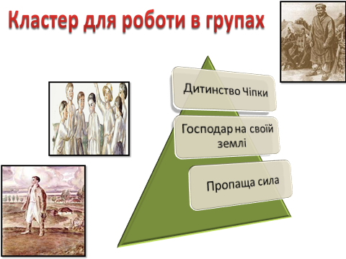
Пропоную учням проблемне запитання: «Що зробило Чіпку Варениченка «пропащою силою»?» Для того, щоб глибше проаналізувати образ головного героя, клас ділю на 3 групи. Кожна група має окреме завдання.
1-група «Дитинство Чіпки».
•Чиїм сином був Чіпка?
• Які особливості характеру проявляв Чіпка в дитинстві та юності? Чи щось насторожило вас?
- Чи траплялося вам у середовищі підлітків спостерігати невиправдану жорстокість?
2-група «Господар на своїй землі».
Чому так тяжко сприйняв герой те, що в нього забирають землю?
Що є свідченням слабкої волі Чіпки?
• Хто підказував йому вихід із становища?
• А в яких епізодах Чіпка проявляє кращі риси свого людського - єства розсудливість, мудрість, доброту?
• Що робив Ничипор після вигнання із земства?
3-група «Пропаща сила».
- Які вчинки Варениченка викликають у вас осуд?
- У яких випадках він чинить переступи, порушує найголовніші правила народної моралі й етики?
Результатом роботи кожної групи стане класичний кластер. Після представлення результатів кожної групи кластери об’єднати в одне ціле.
Учні відповідають на проблемне запитання «Що зробило Чіпку Варениченка «пропащою силою»?» , опираючись на кластер.

Тема: Зображення «цілісної»людини: в єдності біологічного, духовного, соціального в романі В. Підмогильного «Місто».
Клас:11
Етап : підсумок уроку.

Людина будує своє життя, немов столяр майструє сходи. Щаблі – це наші мрії. Чим вище людина піднялася, тим більшого вона досягла. Хоча мрії у всіх свої, свої і способи їх досягнення. Жити – велика праця. Життєвий шлях людини не легкий. Всі ми переживаємо важкі моменти. Радості змінюються печалями, світлі дні – похмурими й сумними. Важливо, щоб людина ніколи не занепадала духом. Яким би величезним не було горе, воно завжди проходить, біль притуплюється часом і новими надіями. Що б не сталося, потрібно шукати сили й жити далі. Життя – це рух, постійний розвиток, пошук. Ми відчуваємо, що живемо, коли займаємося спортом, вчимося, стаємо батьками. Життя тільки тоді наповнюється сенсом, коли людина бачить результат своєї праці, відчуває свою значимість, незамінність, необхідність і корисність .
Сьогодні ми спробуємо з’ясувати: То хто ж він – новітній український Степан Радченко: прагматичний егоїст, настирливий кар’єрист, «завойовник» міста чи його чергова «жертва»? З’ясуймо, які складові зумів зберегти Степан Радченко? На етапі засвоєння навчального матеріалу пропоную учням проаналізувати образ Радченка і з’ясувати, які складові зумів зберегти Степан. Школярі відповідають на запитання. Результатом роботи стане класичний кластер.
Бесіда:
Чому головний герой покинув село? ( Степан переїхав до міста, щоб навчатися. Він хотів «влити в місто свіжу кров». Та до села Радченко не повернувся).
Чи мав Степан друзів? ( Степан не мав справжніх друзів. Він був егоїстом).
Як ставився Радченко до жінок? (Радченко, напевно, не вмів по-справжньому кохати. Адже жінок він тільки використовував.)
Чи досягнув успіху у навчанні? ( Степан прагнув вчитися, він заради цього приїхав до Києва, але бажання утвердитися в місті перемогло).
Чи змінився внутрішній світ героя? ( Радченко не удосконалювався внутрішньо, не утверджував у собі моральні цінності).
Головний герой не покидав літературну діяльність, хоч писати чимраз ставало важче, не було натхнення. Степан продовжував боротьбу із містом, намагався віднайти себе в ньому. Головний герой не зумів зберегти свої життєві принципи.
Класичний кластер
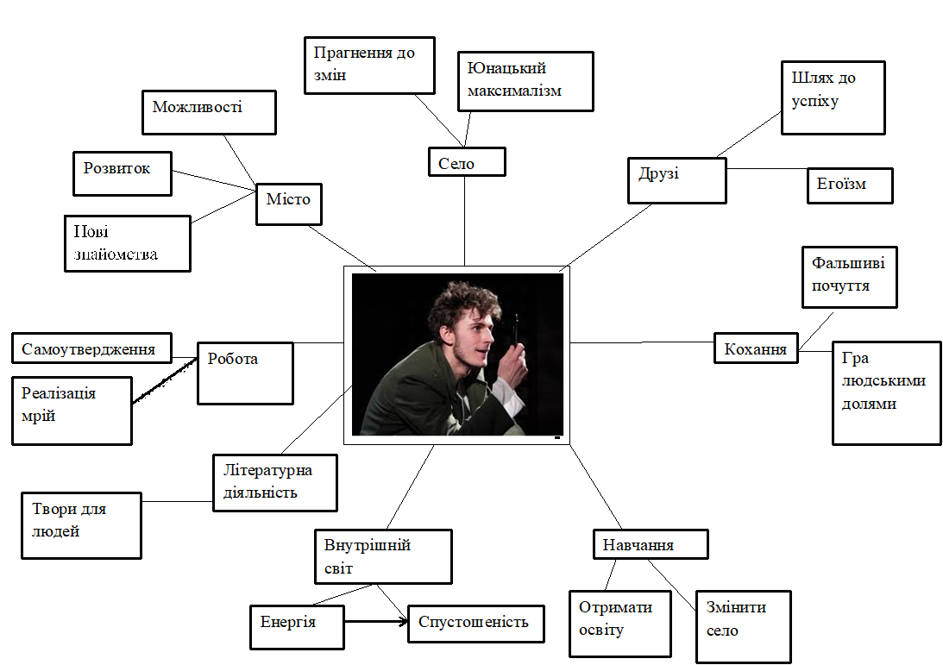

Тема: Планування сімейного бюджету
8 клас
Етап засвоєння навчального матеріалу
- Справді, коли в сім’ї панує злагода, всі поважають один одного і дружно працюють, то і гроші водяться, і достаток є. Недарма в народі казали: «Де одинець - господарству кінець, де сім - щастя всім». Є сім’ї великі і маленькі. Проте кожна повинна вміло господарювати, тобто правильно розподіляти сімейний бюджет.
- Сьогодні на уроці ми дізнаємось про бюджет сім'ї, економію і збереження майна.
Бюджетом називають суму доходів і витрат, розраховану на якийсь час – зазвичай на місяць, квартал (3 місяці) або рік. Таким чином, це кошти, які можна витратити за певний проміжок часу. Зрозуміло, бюджет існує не тільки у сім’ї, він є у будь-якого підприємства, у кожної держави.
Що таке сімейний бюджет( Сімейний бюджет - це гроші, які надходять у сім’ю).
На етапі засвоєння навчального матеріалу пропоную 1 групі за допомогою «Арт- кластера» назвати основні доходи сім’ї.
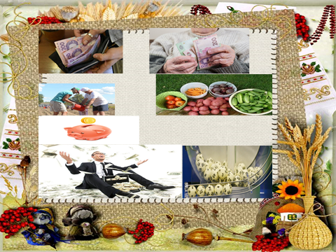

( Заробітна плата батьків, доходи від підсобного господарства (дача ), від суспільних фондів (пенсії, стипендії ...), дотації (державна грошова допомога).Гроші можна виграти в лотерею «Лото - забава», отримати в подарунок на день народження, заколядувати і защедрувати, здати пляшки...)
Учні повинні з’ясувати на що сім’я витрачає гроші? Які у неї витрати? обов’язкові (основні) і необов’язкові (другорядні). (Плата за комунальні послуги, навчання, харчування, лікування, проїзд у транспорті, іграшки, телефонні розмови...) (Додаток 1). 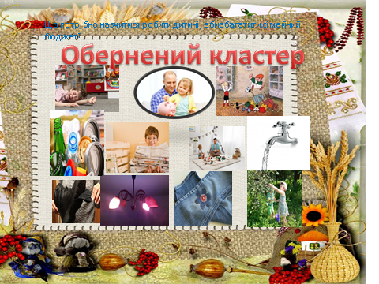

Сформувати у дітей помірковане ставлення до ситуації вибору; дати уявлення про «ціну вибору», навчити приймати розумні рішення. Показати, що витрати бувають обов’язкові (основні) і необов’язкові (другорядні) на етапі засвоєння навчального матеріалу допоможе «Арт- кластер».
Учасники 2 групи повинні у дві колонки розмістити картинки, які відображають першочергові та другорядні потреби людини. Свою відповідь учні повинні аргументувати( Додаток 2).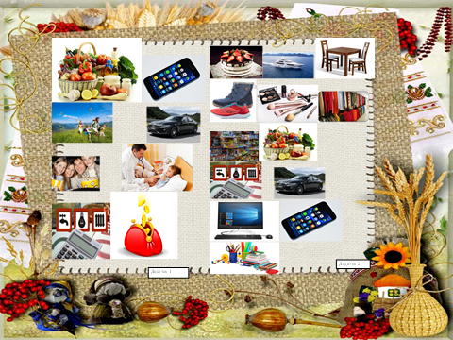 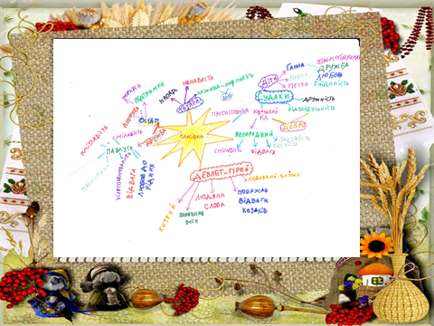
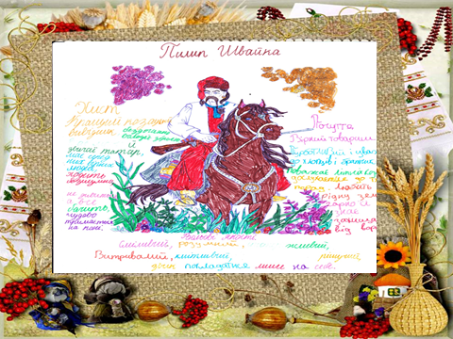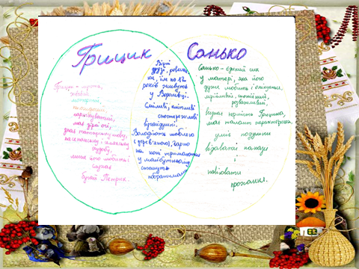
Тема: Щедрий на добро внутрішній світ героя. Федько як особистість.
Клас: 6

Тип уроку: урок засвоєння нового матеріалу
А давайте з вами поміркуємо : у чому полягає мета, зміст, суть людського життя? Що ви думаєте про Людину як особистість? Чи кожен з нас є особистістю? Чому? (Учні висловлюють власні думки)
Коментар учителя. Світ людини… Світ, у якому кожен має почуватись комфортно, затишно. Проте , так часто трапляється у житті, нас хтось може засмутити, якісь події вражають дуже глибоко, у саме серце, і наш світ стає зовсім іншим – протилежним першому.
Учням пропоную запитання: 1. Чи людське оточення може впливати на формування особистості? 2. Як зберегти комфортний власний світ, людську гідність, не ображаючи інших? Чи варто чекати на сторонню допомогу?
А зараз зазирнемо у внутрішній світ Федька. З’ясуймо, які ключові чинники впливали на формування характеру хлопця. (Сім’я, друзі, внутрішній світ, Толик).
На етапі засвоєння навчального матеріалу пропоную учням кластер із карток ( Картка №1 Сім’я, Картка №2 Друзі, Картка №3 Толик, Картка №4 Внутрішній світ). Учні вибирають картки з якими працюватимуть. На звороті картки є запитання, які допоможуть учням скласти кластер.
Картка №1 Сім’я
Як батьки ставилися до Федька?
За що батько давав йому гроші?
Чого найбільше боялася мати?
Картка №2 Друзі
З ким товаришував Федько?
Чи мали підстави товариші боятися Федька?
Чи було з Федьком цікаво?
Картка №3 Толик
Чому Федько товаришував з Толиком?
Чому Толя прийшов на річку?
Що керувало цим хлопчиком , який боявся батьківського гніву і ніколи не прогулював уроків?
Яку роль відіграє у творі така деталь, як чижик, що з ним грається Толя? Що за людина виросте з Толі? Чим небезпечні такі люди?
Картка №4 Внутрішній світ
Що ховається за зовнішньою оболонкою халамидника?
Які риси вдачі переважають у хлопця?
Школярі представляють свої роботи. На основі учнівських кластерів формуємо загальний, який розкриває красу і велич особистості Федька. А далі пропоную школярам написати висловлювання « Велике серце Федька».

Принижує
Дає гроші як винагороду за правду та терплячість
Карає за провини
Суворий
Батько
Лає, обзиває сибіряком
Насмішки хлопців
Заможні батьки
Панич
Весело
Поважають
Цікаво
Бояться
Більше переживає за житло, аніж за сина
Мати

Чистенький та тендітний
Добро
Зло
Весь час на роботі
Річка
Розбишака
Чуйний
Боягуз
Брехун
Задирака
Людяний

Чижик
Справедливий
Чесний
Лицемір
Товариський

Тема: Леонід Глібов. Визначний український байкар, поет. «Щука», «Муха і Бджола». Викривальна і повчальна спрямованість байок письменника.
Клас: 6
Етап: Сприйняття та засвоєння навчального матеріалу.
Очікувані результати: учень пояснює головну думку кожної байки та алегоричні образи; зіставляє описане в байках із реальним життям.
Після виразного прочитання байки «Бджола та Муха» на етапі сприйняття та засвоєння навчального матеріалу пропоную учням кластер за нумерацією.
На екрані зображено ілюстрації до твору. Визначити за допомогою арт-кластера хронологію подій байки «Бджола і Муха».

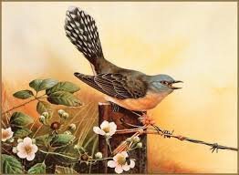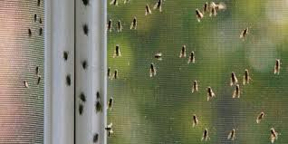  12  11  6  3  1 | 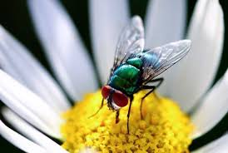  4  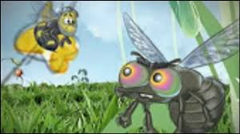  5  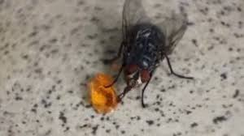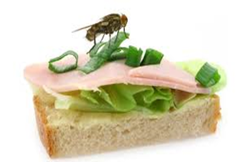  10  8  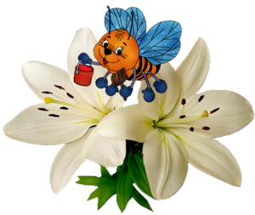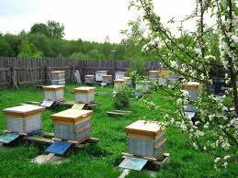  7  9
  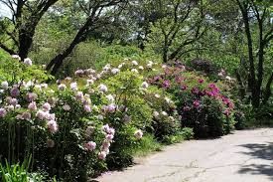
  2

Після роботи з кластером пропоную учням заповнити таблицю «Порівняльна характеристика героїв байки Л. Глібова «Муха й Бджола»».
Муха | Бджола
Ледача, хвалькувата, безпечна, настирлива, безтурботна. | Працьовита, відповідальна, економна (вміє раціонально використовувати час).

Герої байки «Щука» наділені як природними рисами тварин, так і типовими, індивідуалізованими людськими якостями. Кожен з них діє й говорить саме так, як люди в житті.
Пропоную школярам бліц-опитування за змістом байки «Щука». Учні виокремлюють головних героїв , характеризують їхні риси характеру, створюють класичний кластер.
- Яка шкода була заподіяна Щукою мешканцям ставка?
- Яких зусиль було докладено для того, щоб спіймати Щуку?
- За що дорікали Лисиці стосовно її таємного зв’язку зі Щукою?
Чому Лисиця в суді з одного боку запропонувала страшну кару Щуці, а з другого їй допомогла?
- Чим пояснити те, що судді під час винесення вироку Щуці, послухалися Лисицю?
- Через що, на ваш погляд, у байці не зазначено, хто конкретно подав «бумагу» до суду на Щуку?
Класичний кластер
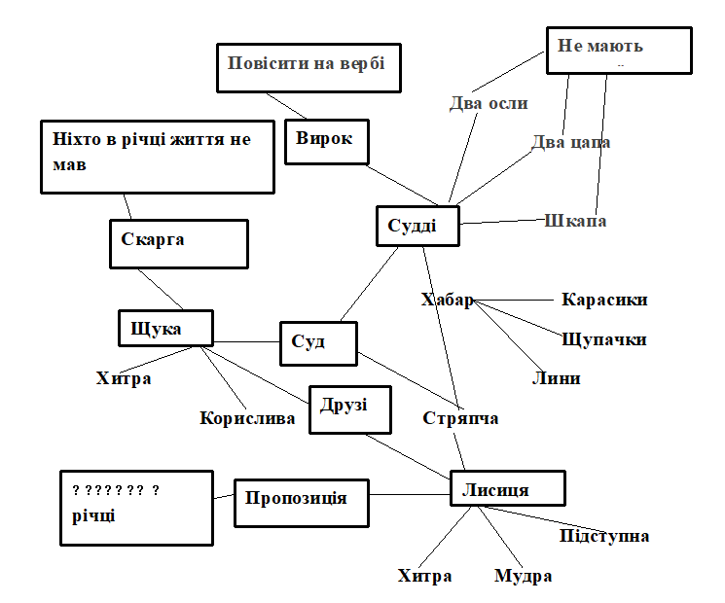
Втопити в річці

Далі пропоную учням, використовуючи кластер , визначити тему байки, ідею.
Тема: Зображення тогочасного продажного суду, судового процесу, кругової поруки між хабарниками-чиновниками й беззахисної простої людини.
Ідея: Засудження соціальної несправедливості у судовому процесі.

Тема:Леся Українка. «Хотіла б я піснею стати…» Тема гармонійного єднання людини з природою.
Клас: 8
Очікувані результати: учень висловлює судження про свободу творчості, про вільнолюбство людини; розвиває свої творчі здібності; зіставляє специфіку розкриття теми в поезії; використовує комунікативні стратегії для формулювання власної позції.
Етап сприйняття та засвоєння навчального матеріалу.
Українська пісня ніколи не відривалася від життя народу. Воно завжди було її джерелом і об’єктом відображення. Народна пісенність як дзеркало життя і поглядів трудових мас відзначається винятковою вірністю, бо ж вона вивірена багатим досвідом поколінь, відшліфована впродовж віків найталановитішими представниками народу, облагороджена чистим народним сумлінням. Саме в цьому — секрет її невмирущої поетичної краси і загальнонародного звучання.
Сьогодні на уроці ми дізнаємося про те, чому лірична героїня поезії Лесі Українки виявила бажання стати піснею.

Після виразного прочитання поезії «Хотіла б я піснею стати…» пропоную учням на етапі сприйняття та засвоєння навчального матеріалу відтворити хронологію подій за допомогою арт-кластера.

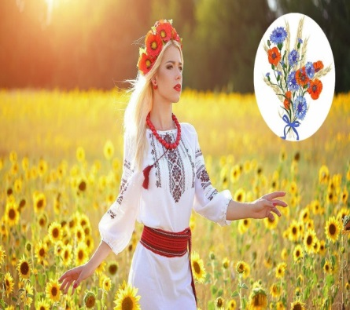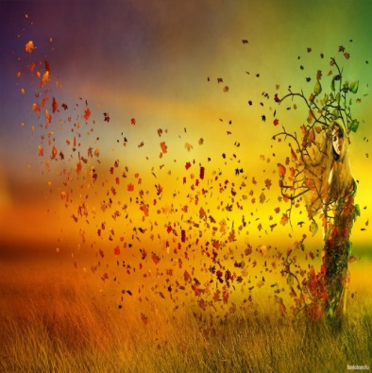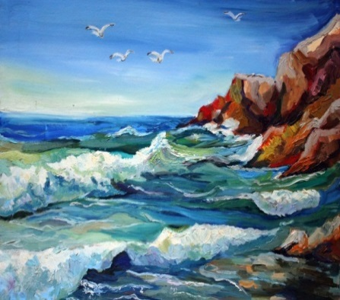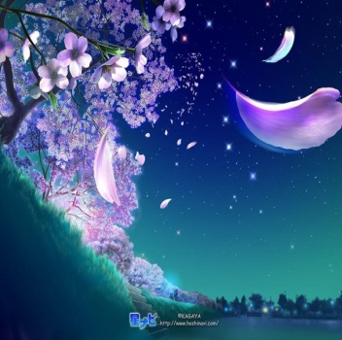
2
1
6
3
5
4
7
12
8
9
11
10
Учитель: Діти, уявімо собі, що люди втратили здатність мріяти. Що ж тоді буде?
- Я вважаю, що мрії - це частинки нашого життя. Вони роблять його яскравим. Без них все довкола було б сірим і похмурим.
- Я вважаю, що мрія допомагає перетворити буденність у яскраві, сповнені
радості, моменти.
- Своє життя мені важко уявити без мрій. Саме вони надихають до нових звершень, ставлять переді мною цілі, а також просто радують, особливо тоді, коли здійснюються.
На етапі роботи з текстом пропоную учня відповісти на запитання.
- Чому поетеса, на вашу думку, прагнула стати піснею?
- Про яку ясну хвилину говорить у вірші Леся Українка?
- Яке значення мала пісня в житті письменниці?
- Чим пояснити прагнення Лесі Українки возвеличити волю? Хіба вона була ув’язненою?
- Який епітет повторюється в поезії? Про що він свідчить?
- Як даний твір поетеси пов’язаний з її життям?
- Із вірша випишіть ключові слова, поділивши їх на зорові та слухові образи.
- Доберіть до кожного зорового образу слова – пояснення, а до кожного слухового образу художні означення.
- Проаналізуйте прагнення та бажання головної героїні.
Школярі утворюють класичний кластер.

Вітер
Пісня
Луна
Спів
Слухові
Зорові
Образи
Хвилі
Зорі
Море
Світ
Дзвінка
Небезпека
Мелодійний
Лагідний
Світло
Життя
Рідна
Подорож
Стати
Полинути
Буяти
Літати

Лірична героїня Лесиної поезії прагне стати відомою піснею, бо саме вона допомагає кожному мріяти про щастя, радість, долати життєві труднощі.

Тема: Емма Андієвська «Говорюща риба». Порушення питань моралі, дружби, сили слова.
Клас: 6
Етап: підсумок уроку
Очікувані результати: учень висловлює судження про важливість проблем, порушених у творі та їх актуальність.
Емма Андієвська порушує у творі питання про те, якою є доля унікуму в суспільстві, яке не готове до його сприйняття, і хто винен у тому, що інакшість приречена на вигнання й загибель. За законом природи, риби мусять мовчати, проте сталося так, що «серед табунів мовчазної риби… народилася балакуща риба». Та, за звичаєм, сіра маса такого іншого має за божевільного, не визнаючи його унікальності чи геніальності.
На етапі підсумку пропоную учням заповнити кластер – образ. Школярі повинні відповісти на експрес-запитання. Учні у зошитах малюють рибу і вписують ключові слова для утворення «в’язки» кластера.
- Чому риба почувалася серед риб чужою?
- Хто судив рибу за її вміння говорити? Чи справедливо судили?
- Про що найбільше мріяла риба?
- Чи знайшла риба співрозмовника?
- Чи був світ людей для рибалки рідним?
- Чому у сім'ї рибалки не було ладу?
- Чому рибалка сам не зустрів рибу?
- Чому рибалка і риба не стали рідними в своєму оточенні?
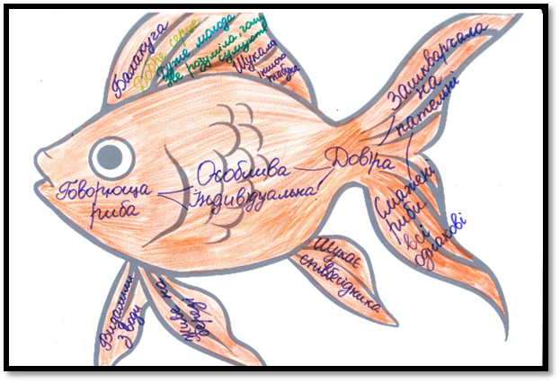
На домашнє завдання пропоную написати висловлювання «Чи легко бути в суспільстві унікальним?», використовуючи кластер-образ.

Тема: РМ Складання карти своїх мрій
11 клас
Етап засвоєння навчального матеріалу.

—Мріяти — значить жити! А жити мріючи означає рухатися до своєї мети життя. Якими мріями ви можете змінити світ на краще? І найголовніше — які кроки треба зробити, щоб цю мрію втілити в життя. Щоби навчити мріяти нематеріально, потрібно вчити дітей прислухатися до свого серця, а в людях навколо бачити в першу чергу особистостей. Тоді в їхніх головах народжуються ідеї, котрі можуть стати їхньою, ба навіть чужою мрією.
— Саме батьки мають сформувати в дитині таке поняття, як «мрія без меж». Але при цьому мами й тата мусять вдало поєднувати матеріальні й нематеріальні бажання дітей, щоб вони допомагали малечі рухатися до глобальної мрії.

Слід більше акцентувати на духовних цінностях успішних людей. Наприклад, Ілон Маск завжди наголошує, що ніколи не прагнув стати багатієм, а мав мрію зробити світ кращим і допомогти людям розвиватись. Важливо також пояснювати, що кожна мрія несе в собі ризик. Багато хто мріє стати абсолютним чемпіоном світу, а вдається це одиницям. Тож треба говорити і про можливі розчарування та інші шляхи реалізації, щоб зациклення на супермрії не зіграло злого жарту.
На етапі засвоєння навчального матеріалу пропоную учням скласти карту своїх мрій, використовуючи «Арт-кластер». 

